PENDAMPINGAN PELESTARIAN KAWASAN BERSEJARAH DENGAN KEGIATAN PEMETAAN CAGAR BUDAYA DI KOTA PUSAKA PARAKAN, JAWA TENGAH

Ari Widyati Purwantiasning1,*, Saeful Bahri2, Yeptadian Sari3, Lutfi Prayogi4, Dedi Hantono5
1, 3, 4, 5Prodi Arsitektur, Fakultas Teknik, Universitas Muhammadiyah Jakarta, Jalan Cempaka Putih Tengah 27, Jakarta 10510
2Prodi Teknik Elektro, Universitas Muhammadiyah Jakarta, Jalan Cempaka Putih Tengah 27, Jakarta 10510

*arwityas@yahoo.com, ari.widyati@umj.ac.id

ABSTRAK

Kegiatan pendampingan pelestarian kawasan bersejarah ini merupakan rangkaian kegiatan Pengabdian kepada Masyarakat yang dilakukan oleh Program Studi Arsitektur bekerjasama dengan Program Studi Teknik Elektro Fakultas Teknik Universitas Muhammadiyah Jakarta. Kegiatan ini dilaksanakan selama bulan Februari 202tanggal 2-Juni 2022 antara dosen dan mahasiswa Tim Pelaksana PengabdianKepada Masyarakat. Tujuan dari kegiatan ini adalah untuk membantu, khususnya masyarakat yang tergabung dalam LSM Nata Parakan Luwes (NPL) dan Pusat Informasi Pariwisata Parakan (PIPPA), dalam mengelola pelestarian kawasan bersejarah di Kota Warisan Parakan. Kegiatan komprehensif yang terdiri dari tiga tahap kegiatan ini masih berlangsung untuk beberapa waktu mendatang. Metode yang digunakan dalam kegiatan ini adalah dengan melakukan observasi lapangan langsung terhadap studi kasus, melakukan diskusi kelompok terstruktur dan melakukan kajian pemetaan dan pengelompokan cagar budaya di dalam Kota Warisan Parakan. Semoga dengan adanya penelitian ini, komunitas Parakan yang tergabung dalam LSM NPL dan PIPPA dapat memiliki pedoman untukmelestarikan kawasan bersejarah di Kota Warisan Parakan.

Kata kunci: pelestarian, kawasan bersejarah, kota warisan, Parakan

ABSTRACT

This historic area preservation assistance activity is a series of Community Service activities carried out by the Architecture Study Program in collaboration with the Electrical Engineering Study Program, Faculty of Engineering, University of Muhammadiyah Jakarta. This activity is carried out during February 2022-June 2022 between lecturers and students of the Community Service Implementation Team. The purpose of this activity is to assist, especially people who are members of the Nata Parakan Luwes (NPL) NGO and the Parakan Tourism Information Center (PIPPA), in managing the preservation of historic areas in the Parakan Heritage City. This comprehensive activity consisting of three stages of activity is still ongoing for some time to come. The method used in this activity is to carry out direct field observations on case studies, conduct structured group discussions and conduct studies on mapping and clustering the cultural heritage within Parakan Heritage City. Hopefully, with this study, the Parakan community, who are members of the NPL and PIPPA NGOs, can have guidelines for preserving historic areas in the Parakan Heritage City.

Keywords: preservation, historical area, heritage city, Parakan

- PENDAHULUAN

Sebagai salah satu pemenuhan kegiatan Catur Dharma Perguruan Tinggi Muhammadiyah, Program Studi Arsitektur Fakultas Teknik Universitas Muhammadiyah Jakarta selalu aktif dalam melaksanakan Kegiatan Pengabdian Kepada Masyarakat. Kegiatan ini selalu melibatkan Dosen, Mahasiswa dengan bekerjasama pada pihak atau mitra terkait. Berbagai mitra dan pihak yang sudah bekerjasama dengan Program Studi Arsitektur UMJ sudah banyak merasakan manfaatnya. Dalam empat tahun terakhir, Program Studi Arsitektur FT UMJ sudah menyelesaikan kegiatan pengabdian kepada masyarakat yang terkait dengan perencanaan dan perancangan bangunan fasilitas peribadatan yaitu masjid di lingkungan masyarakat. Di antaranya adalah disain Pengembangan Musholla Al Muttaqin menjadi Masjid berlantai 2, Pengembangan Masjid Al-Barkah, Pengembangan Masjid El-Syifa dan Perencanaan Bangunan Serbaguna Yayasan El-Syifa dan Pengembangan Sekolah Menengah Kejuruan Yayasan YASPIA. Dalam mengembangkan dan meningkatkan kualitas kegiatan pengabdian kepada masyarakat Program Studi Arsitektur FT UMJ dengan memberikan lebih banyak kebermanfaatannya bagi masyarakat luas, maka pada tahun 2022 ini dimulai sejak bulan Februari 2022-Juni 2022, Program Studi Arsitektur FT UMJ mencoba untuk mengajak beberapa mahasiswa untuk melaksanakan perencanaan dan perancangan serta penataan kawasan bersejarah Kota Pusaka Parakan. Kerjasama yang dilakukan oleh Program Studi Arsitektur FT UMJ dengan Nata Parakan Luwes sudah dimulai sejak tahun 2020 yaitu sejak pandemik dengan menyelenggarakan serial kuliah umum bagi mahasiswa dan umum. Kuliah Umum ini difokuskan pada diseminasi tentang Parakan sebagai Kota Pusaka. Berawal dari Kerjasama itulah, muncul gagasan untuk meningkatkan kerjasama lebih luas yaitu dengan kegiatan pengabdian pada masyarakat yang dilakukan Prodi Arsitektur FT-UMJ di Parakan dengan dukungan dari Nata Parakan Luwes (NPL) dan Pusat Informasi Pariwisata Parakan (PIPPA). Kegiatan Pengabdian Pada Masyarakat pertama dilaksanakan pada tahun 2021 dengan focus pada identifikasi isu dan masalah yang ada di Kota Pusaka Parakan dan telah didiseminasikan pada Oktober 2021 pada kegiatan SEMNASKAT 2021 yang diselenggarakan oleh LPPM UMJ. Beberapa hasil kegiatan dipaparkan oleh Purwantiasning, et.al, 2021. Pada tahun 2022 ini kegiatan Pengabdian Pada Masyarakat merupakan kelanjutan dari tahun 2021. Fokus yang dititikberatkan pada tahap kedua ini adalah pada kegiatan pendampingan pemetaan dan klastering Cagar Budaya yang ada di Kota Pusaka Parakan sebagai salah satu upaya dalam merencanakan Jelajah Cagar Budaya atau Heritage Trail. Kegiatan observasi lapangan dilakukan oleh tim mahasiswa didampingi oleh NPL dan PIPPA yang secara langsung memetakan Cagar Budaya yang ada di Kota Pusaka Parakan.
Nata Parakan Luwes (NPL) yaitu merupakan organisasi atau lembaga swadaya masyarakat yang terdiri dari para pemerhati atau individu yang peduli dengan perkembangan Kota Parakan. Organisasi ini terdiri dari berbagai kalangan akademisi, sejarahwan, masyarakat dari Kauman maupun Pecinan dan beberapaindividu yang juga duduk pada bangku pemerintahan daerah. Sementara itu PIPPA merupakan anak organisasi dari NPL yang dikhususkan dalam kegiatan pengembangan pariwisata Parakan. Di dalam AD/ART NPL disebutkan bahwa seluruh anggota organisasi memiliki wewenang dan tanggung jawab bersama dalam pengembangan Kota Parakan.
Pada tulisan sebelumnya, Purwantiasning, et.al (2017), menyatakan bahwa penetapan sebuah kawasan menjadi kawasan bersejarah, merupakan salah satu usaha pemerintah baik Pemerintah Daerah maupun Pemerintah Pusat dalam melestarikan peninggalan bersejarah di Indonesia. Kota Parakan sebagai salah satu Kecamatan di Kabupaten Temanggung, merupakan kota kecil yang kemungkinan besar tidak dikenal semua orang di Indonesia, sampai pada akhirnya pada tahun 2015, Kementerian Pekerjaan Umum RI melalui Piagam Komitmen Penataan Pelestarian Kota Pusaka 2015, menetapkan Parakan sebagai salah satu Kota Pusaka di Indonesia.
Telah disampaikan juga dalam Purwantiasning, et.al, 2021 bahwa dalam Undang-undang Nomor 11 Tahun 2010 tentang Cagar Budaya, disebutkan bahwa Cagar Budaya adalah warisan budaya bersifat kebendaan berupa Benda Cagar Budaya, Bangunan Cagar Budaya, Struktur Cagar Budaya, Situs Cagar Budaya dan Kawasan Cagar Budaya di darat dan/atau di air yang perlu dilestarikan keberadaannya karena memiliki nilai penting bagi sejarah, ilmu pengetahuan, pendidikan, agama, dan/atau kebudayaan melalui proses penetapan. Sementara itu dalam undang-undang yang sama diuraikan juga definisi tentang apa itu Benda Cagar Budaya. Benda Cagar Budaya adalah benda alam dan/atau benda buatan manusia, baik bergerak maupun tidak bergerak, berupa kesatuan atau kelompok, atau bagian-bagiannya, atau sisa-sisanya yang memiliki hubungan erat dengan kebudayaan dan sejarah perkembangan manusia (Syaiful, 2016).
Berdasarkan acuan di atas, Kota Parakan ditetapkan sebagai kotapusaka dengan melalui proses penetapan karena alasan pelestarian keberadaannya. Hal ini dikarenakan Kota Parakan memiliki nilai penting khususnya dalam hal sejarah, agama dan kebudayaan (Fitasari, 2018). Penetapan kota Parakan sebagai Kota Pusaka merupakan salah satu Program Penataan dan Pelestarian Kota Pusaka (P3KP) yang diselenggarakan dan dirintis oleh Direktorat Jenderal Penataan Ruang, saat ini program ini menjadi wewenang dan tanggung jawab Kementrian Pekerjaan Umum dan Penataan Ruang RI.
Di dalam website ciptakarya, salah satu artikel mengenai Program Penataan dan Pelestarian Kota Pusaka/ P3KP (diakses 28 Agustus 2021), Kota Pusaka dapat dimaknai sebagai sebuah kota yang di dalamnya terdapat kawasan cagar budaya dan atau bangunan cagar budaya yang memiliki nilai-nilai penting bagi kota, menempatkan penerapan kegiatan penataan dan pelestarian pusaka sebagai strategi utama pengembangan kotanya (Marnala, et.al, 2020).
Perlu ditekankan di sini bahwa kegiatan ini diselenggarakan dengan tujuan untuk mendampingi proses pelestarian Kawasan bersejarah di Parakan terutama Kauman dan Pecinan. Masyarakat Parakan yang memiliki keterikatan sangat mendalam terhadap sejarah terutama yang berkaitan dengan perjuangan kemerdekaan juga memiliki rasa lekat terhadap beberapa bangunan bersejarah walaupun Sebagian masyarakat juga memiliki rasa acuh dan tidak peduli dengan keberadaan peninggalan sejarah tersebut. Purwantiasning, et.al, 2021 menyampaikan dalam paparannya bahwa Navapan dan Oonprai (2019) dalam Purwantiasning (2019) menjelaskan sebuah Kawasan bersejarah memiliki kontribusi yang signifikan terhadap sebuah memori seseorang baik memori yang indah maupun yang buruk dan hal ini tentunya dapat menciptakan identitas sebuah kota. Parakan yang sejak Desember 2015 ditetapkan sebagai Kota Pusaka juga dapat dikatakan sebagai bagian dari memori dan identitas sebuah kota di Indonesia pada era kolonial.

METODE PELAKSANAAN
Dalam pelaksanaannya, kegiatan pendampingan pelestarian Kawasan bersejarah di Kota Pusaka Parakan ini dilakukan melalui beberapa tahapan, dan artikel ini merupakan salah satu rangkaian dari tahapan tersebut. Seperti telah disampaikan sebelumnya, bahwa pada tahap pertama yang merupakan pendampingan dalam mengidentifikasi isu dan masalah telah dilakukan pada tahun 2021 dan juga telah didiseminasikan hasilnya pada kegiatan SEMNASKAT 2021. Selanjutnya pada tahun 2022 ini, tahap kedua berupa pemetaan dan klastering Cagar Budaya yang ada di Kota Pusaka Parakan telah dilaksanakan selama empat bulan efektif. Kegiatan ini dilakukan di Kawasan Bersejarah Kota Pusaka Parakan dalam kurun waktu kurang lebih empat bulan terhitung dari bulan Februari s/d Juni 2022. Tim pelaksana merupakan kolaborasi antara dua Program Studi yaitu Prodi Arsitektur dan Teknik Elektro Fakultas Teknik Universitas Muhammadiyah Jakarta dengan melibatkan beberapa dosen yang tergabung di dalam Rumpun Mata Kuliah Perkotaan dan Permukiman serta beberapa mahasiswa sebagai tim pendukung.
Sebagai kegiatan awal pada tahap kedua ini, dilakukan observasi pada studi kasus yaitu Kawasan Bersejarah Kota Pusaka Parakan yang meliputi dua Kawasan bersejarah yaitu Kawasan Kauman dan Pecinan (lihat Gambar 1).
Setelah kegiatan observasi, dilakukan juga kegiatan Diskusi Kelompok Terstruktur (FGD) (lihat Gabar 2), yang terdiri dari Tim pelaksana Pengabdian Pada Masyrakat yang terdiri dari Dosen dan Mahasiswa (lihat Gambar 3), beserta masyarakat Parakan yang diwakili oleh NPL dan PIPPA dan dihadiri oleh Camat Parakan.
Langkah berikutnya setelah melaksanakan diskusi terstruktur, Tim Pelaksana melakukan pengelompokkan data hasil observasi dan survey, kemudia melakukan pemetaan dan klastering atau pengelompokkan Cagar Budaya berdasarkan karakteristik, lokasi dan juga sejarahnya.

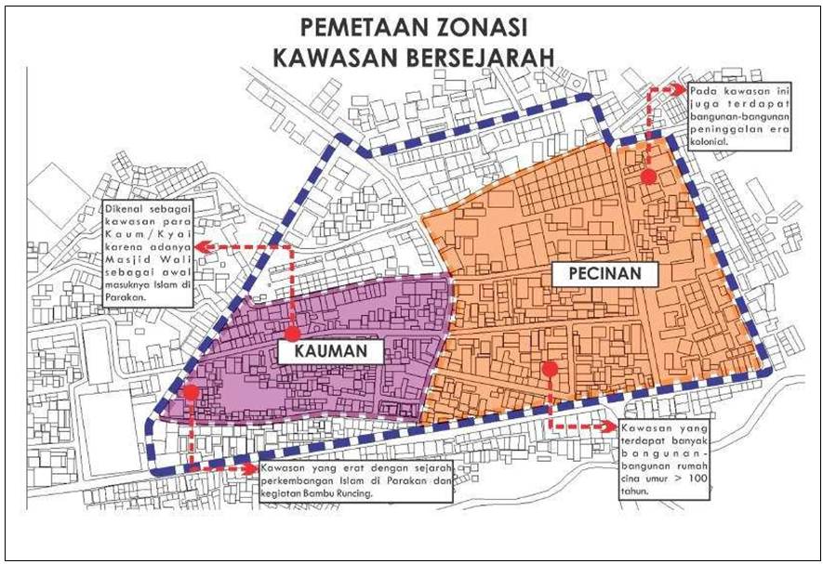
Gambar 1. Zonasi Kawasan Bersejarah di Kota Pusaka Parakan (Kauman dan Pecinan)

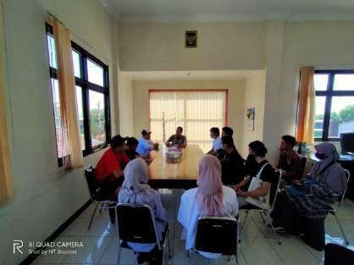

Gambar 2. Kegiatan Forum Diskusi Kelompok Terstruktur oleh para Tim Pelaksana, NPL, PIPPA dan Camat Parakan
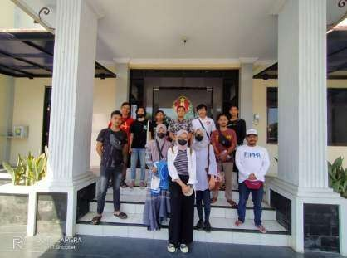
Gambar 3. Tim UMJ berfoto Bersama Camat, NPL dan PIPPA sebelum mulai observasi

HASIL DAN PEMBAHASAN
Pada langkah pertama Tim Mahasiswa dari Prodi Arsitektur FT UMJ dikirimkan ke lokasi studi kasus untuk melakukan observasi dan survey lapangan guna mendapatkan data-data dari Cagar Budaya yang tersebar di dua Kawasan Bersejarah Kota Pusaka Parakan yaitu Kauman dan Pecinan. Kegiatan observasi dilakukan juga untuk mengumpulkan data primer yang berkaitan dengan kawasan Kauman dan Pecinan. Dari data primer yang didapatkan maka dapat dipetakan dan dikelompokkan Cagar Budaya yang ada berdasarkan karakteristik, lokasi dan juga sejarah yang terkait dalam kawasan Kota Pusaka Parakan,
Kegiatan observasi dan survey terbagi menjadi tiga, yaitu kegiatan pengamatan pada kawasan Kauman dengan mengindentifikasi Cagar Budaya yang ada di kawasan Kauman, kegiatan pengamatan pada Kawasan Pecinan dengan mengidentifikasi Cagar Budaya yang ada di Kawasan Pecinan dan kegiatan pengamatan pada bangunan-bangunan peninggalan kolonial dengan mengidentifikasi Cagar Budayanya yang tersebar di Kota Pusaka Parakan.

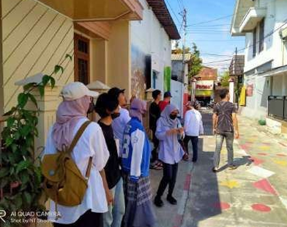
Gambar 4. Kegiatan survey dan observasi di Kawasan Kauman oleh Tim Mahasiswa didampingi oleh NPL dan PIPPA

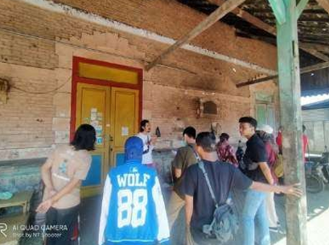
Gambar 5. Kegiatan survey dan observasi pada bangunan peninggalan colonial (Stasiun KA Parakan) oleh Tim Mahasiswa didampingi oleh NPL dan PIPPA

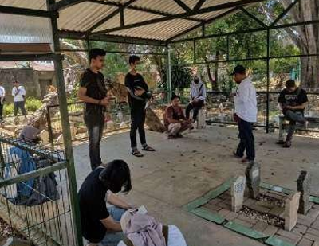
Gambar 6. Kegiatan survey dan observasi pada makam sekuncen sebagai salah satu Cagar Budaya karena adanya Makam KH Subuki di dalamnya

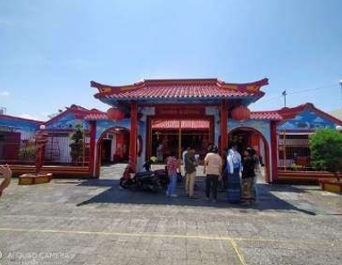
Gambar 6. Kegiatan survey dan observasi pada Klenteng Hok Tek Tong sebagai salah satu Cagar Budaya oleh Tim Mahasiswa didampingi oleh NPL dan PIPPA

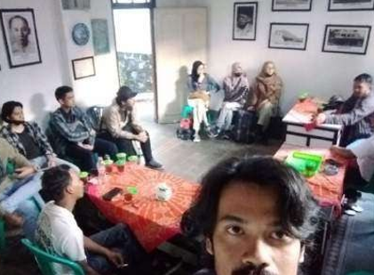
Gambar 7. Kegiatan diskusi yang dilakukan secara rutin setelah survey selama observasi untuk mengidentifikasi data-data yang belum terangkum dalam kegiatan oleh Tim Mahasiswa didampingi oleh NPL dan PIPPA

Dari hasil observasi ke lapangan pada Studi Kasus di Kawasan Kauman dan Pecinan Parakan, Tim dari Prodi Arsitektur FT UMJ melakukan identifikasi Cagar Budaya yang ada di kawasan bersejarah Kota Pusaka Parakan (lihat Tabel 1).

Tabel 1. Daftar Cagar Budaya di Kota Pusaka Parakan

Nama Cagar Budaya | Lokasi | Karakter Bangunan
Pasar Legi | Parakan Kulon | Modern
Masjid Al Barokah | Parakan Kulon | Traditional-Modern
Langgar Wali | Parakan Kulon | Traditional
Makam KH Subuki | Parakan Kulon | Traditional
Rumah Candi KH Subuki | Parakan Kulon | Traditional
Makam Kyai Parak | Parakan Kulon | Traditional
BMT | Parakan Kulon | Modern
Kawedanan | Parakan Wetan | Colonial
Klenteng Hok Tek Tong | Parakan Wetan | Chinese
Rumah Marga Siek | Parakan Wetan | Hindis
Rumah Low Djing Tie | Parakan Wetan | Hindis
Rumah Marga Tjiong | Parakan Wetan | Hindis
Jalan KH Subuki | Parakan Wetan-Kulon | Hindis-Traditional
Stasiun KA Parakan | Parakan Wetan | Colonial
Perumahan PT KAI | Parakan Wetan | Colonial
Jembatan Rel KA Parakan | Parakan Wetan | Colonial
Rumah Bekas Controleur | Parakan Kulon | Colonial
Jembatan Kali Galeh | Parakan Wetan | Colonial

Dari Tabel 1, Tim Pelaksana membuat pemetaan dan klastering Cagar Budaya berdasarkan lokasi, sejarah dan karakter banguan. Dari kegiatan pemetaan tersebut didapatkan tiga buah klastering yaitu Klaster Kauman (Gambar 8), Klaster Pecinan (Gambar 9) dan Klaster Bangunan Peninggalan Kolonial (Gambar 10). Ketiga hasil pemetaan dan klastering inilah yang akan digunakan sebagai jalur Jelajah Cagar Budaya atau Heritage Trail yang akan dibuat perencanaannya pada tahap ketiga pendampingan pelestarian ini yaitu pada tahun ketiga di tahun 2023.

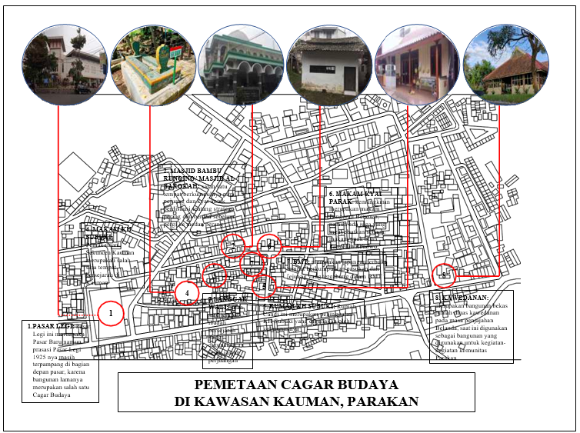
Gambar 8. Hasil pemetaan dan klastering Cagar Budaya yang ada di Kawasan Kauman, Parakan, Jawa Tengah

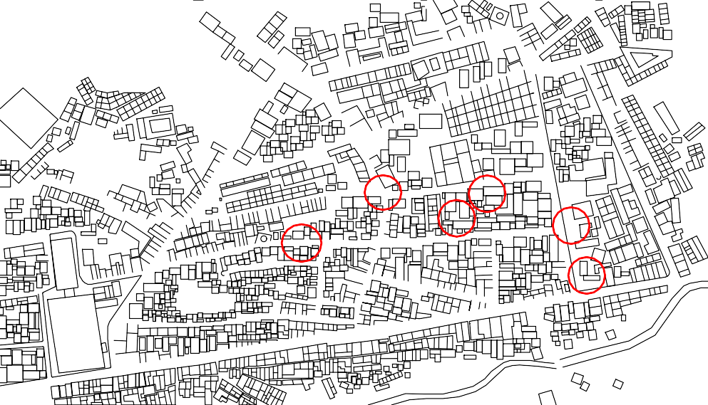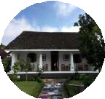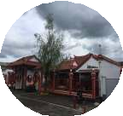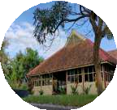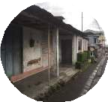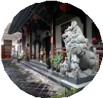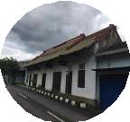
5. RUMAH MARGA TJIONG DAN JALAN GAMBIRAN: merupakan salah satu jalan di Kawasan pecinan, parakan. Di sepanjang jalan gambiran ini terdapat deretan bangunan-bangunan bergaya arsitektur cina yang indah
5
3
4
2
6
1
PEMETAAN CAGAR BUDAYA DI KAWASAN PECINAN, PARAKAN
1. KAWEDANAN: merupakan bangunan bekas rumah dinas kawedanan pada masa penjajahan Belanda, saat ini digunakan sebagai bangunan yang digunakan untuk kegiatan- kegiatan komunitas Parakan
6. JALAN KH SUBUKI: merupakan salah satu jalan di Parakan yang menjadi jalan bersejarah karena menjadi jalur para pejuang bamboo runcing pada masa perjuangan
2. KLENTENG HOK TEK TONG: merupakan bangunan ibadah yang diperuntukkan bagi para masyarakat pecinan. Bangunan ini sudah berusia kurang lebih 250 tahun
3. RUMAH MARGA SIEK/ RUMAH GAMBIRAN: merupakan bangunan bergaya arsitektur hindis percampuran arsitektur tropis Indonesia dan belanda, saat ini digunakan untuk rumah para banthe, berusia kurang lebih 200 tahun
4. RUMAH GOTONG ROYONG/ LOW DJING TIE: merupakan bangunan bergaya arsitektur hindis percampuran arsitektur tropis Indonesia dan belanda, pernah menjadi rumah Kungfu master legendaris Low Djing Tie
Gambar 9. Hasil pemetaan dan klastering Cagar Budaya yang ada di Kawasan Pecinan, Parakan, Jawa Tengah
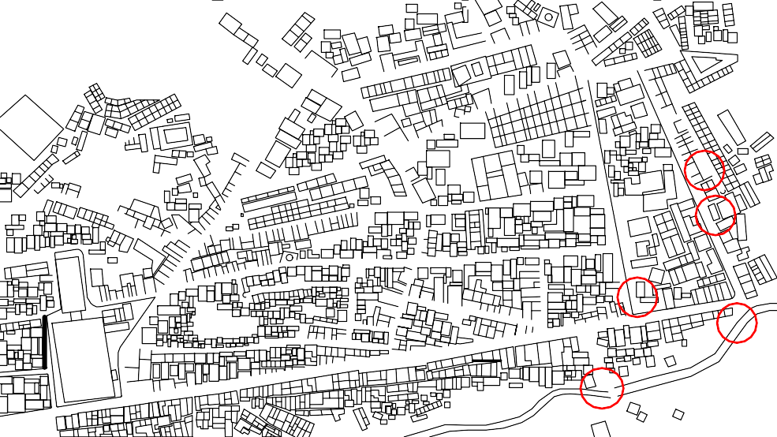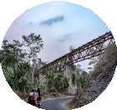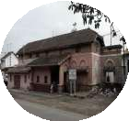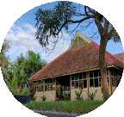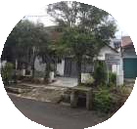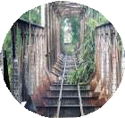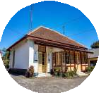
5
3
1. KAWEDANAN: merupakan bangunan bekas rumah dinas kawedanan pada masa penjajahan Belanda, saat ini digunakan sebagai bangunan yang digunakan untuk kegiatan- kegiatan komunitas Parakan
2
1
4
6
PEMETAAN CAGAR BUDAYA PENINGGALAN KOLONIAL BELANDA DI PARAKAN
6. JEMBATAN KALI GALEH: merupakan salah satu jembatan peninggalan jaman colonial belanda, menjadi penanda masuknya Kawasan kota Parakan seperti layaknya gerbang
4. JEMBATAN REL KERETA API PARAKAN: merupakan jembatan gantung rel kereta api Parakan menuju Secang. Merupakan peninggalan jaman colonial belanda dan menjadi salah satu cagar budaya
3. PERUMAHAN PT KAI: merupakan bagian dari kompleks perumahan PT KAI yang juga bagian dari kegiatan stasiun KA Parakan, namun saat ini peruntukannya menjadi tidak jelas.
5. RUMAH BEKAS CONTROLEUR: Bangunan Cagar Budaya ini merupakan bekas sekolah taman kanak- kanak sebelum kemerdekaan (frobelschool) dan pernah menjadi rumah dinas koffie-controleur
2. STASIUN KA PARAKAN: merupakan bangunan peninggalan jaman colonial belanda yang memiliki gaya arsitektur yang indah secara estetika, disayangkan saat ini terbengkalai
Gambar 10. Hasil pemetaan dan klastering Cagar Budaya Peninggalan Kolonial di Parakan, Jawa Tengah

KESIMPULAN
Kegiatan pelestarian kawasan bersejarah menjadi hal yang penting ketika kawasan tersebut sudah ditetapkan sebagai sebuah kawasan yang signifikan secara karakter. Parakan yang telah ditetapkan sebagai Kota Pusaka dengan dua buah kawasan bersejarahnya yaitu Kauman dan Pecinan juga wajib menjadi perhatian yang lebih bagi Pemerintah Daerah setempat yaitu Camat Parakan maupun Bupati Temanggung serta Gubernur Jawa Tengah. Dalam pelaksanaan kegiatan pelestarian tentunya masyarakat Parakan yang masih banyak terlalu awam dengan kegiatan ini membutuhkan pendampingan dari berbagai pihak yang dianggap lebih ahli. Kegiatan pendampingan pelestarian kawasan bersejarah di Parakan ini terbilang berhasil dalam pelaksanaannya. Walaupun masih panjang proses yang harus dilakukan, namun setidaknya tahap ideptifikasi isu dan masalah telah selesai dilaksanakan pada tahun 2021 dan tahap identifikasi, pemetaan serta klastering Cagar Budaya telah selesai dilaksanakan pada tahun 2022 ini dengan baik oleh Tim Prodi Arsitektur FT UMJ bekerjasama dengan komunitas Parakan yang tergabung dalam NPL dan PIPPA.

UCAPAN TERIMAKASIH
Terimakasih yang sebesar-besarnya kami sampaikan kepada Kementrian Pendidikan Kebudayaan dan Riset DIKTI yang telah memfasilitasi kegiatan penelitian ini melalui Hibah Desentralisasi Skim Hibah Penelitian Dasar Unggulan Perguruan Tinggi Tahun Anggaran 2022 Lembaga Penelitian dan Pengabdian Pada Masyarakat Universitas Muhammdiyah Jakarta. Tulisan ini merupakan salah satu luaran dari Penelitian Hibah KEMDIKBUDRISTEK dengan Skim Penelitian Dasar Unggulan Perguruan Tinggi. Penelitian Hibah didanai oleh LEMBAGA LAYANAN PENDIDIKAN TINGGI (LLDIKTI) Wilayah III Jakarta, Kementrian Pendidikan dan Kebudayaan Riset dan Teknologi Republik Indonesia, berdasarkan Surat Keputusan Nomor 036/E5/PG.02.00/2022 tanggal 22 April 2022 dengan perjanjian/ kontrak Nomor Kontrak Utama 155/E5/PG.02.00.PT/2022 Tanggal 18 Mei 2022, dengan Nomor Kontrak Turunan 428/LL3/AK.04/2022 Tanggal 17 Juni 2022 dan 322/R-UMJ/VI/2022 Tanggal 20 Juni 2022.
Ucapan terima kasih yang sebesar- besarnya juga kami berikan kepada LPPM- UMJ, Fakultas Teknik UMJ, Program Studi Arsitektur FT-UMJ dan Program Studi Teknik Elektro FT-UMJ yang sudah memfasilitas pelaksanaan penelitian ini selama TAHUN PERTAMA 2022 ini. Terima kasih yang sebesar-besarnya juga kami sampaikan kepada Tim Mahasiswa Prodi Arsitektur FT UMJ, terutama Angkatan 2019, Organisasi Komunitas Parakan yang tergabung di NPL dan PIPPA.

DAFTAR PUSTAKA
Direktorat Jendral Ciptakarya. (diakses 28 Agustua 2021). Program Penataan dan Pelestarian Kota Pusaka. http://sim.ciptakarya.pu.go.id/kota pusaka/page/3-program-penataan- dan-pelestarian-kota-pusaka-p3kp
Fitasari, Nofika. and R. Kurniati. (2018). Upaya Pelestarian Kawasan Bersejarah Kota Pusaka Parakan, Kabupaten Temanggung. Jurnal Ruang, Vol. 4 No.1, pg. 48-56.
Marnala, Milana Angelika. Medtry. Lestari, Fiona. (2020). Kajian Pelestarian dan Pengelolaan Kawasan Cagar Budaya di Kota Lama Semarang.
TECHNOPEX 2020 Institut Teknologi Indonesia.
Navapan, N. and K. Oonprai. (2019). Integration of historic places in new urban development: A case study of Phitsanulok, Thailand. Geographia Technica, 14: 22-31.
Purwantiasning, AW, Kurniawan, KR. (2017). Prosiding Seminar Heritage IPLBI 2017: Kota Pusaka dan Pemikiran Kembali tentang Historical Attachment dalam Persepsi Masyarakat. Dipresentasikan dalam Seminar Heritage Ikatan Peneliti Lingkungan Binaan Indonesia 2017. Cirebon, 2017.
Purwantiasning, AW, Kurniawan, KR., Suniarti, PMPS. (2019). Reading Activities in Kauman Area, Parakan, Indonesia, During Colonial Era Using Mapping Analysis. International Journal of Geography and Geology, Vol. 8 No. 9, pg. 34-43. Conscientia Beam Publisher.
Purwantiasning, AW; Bahri, S; Hantono, D; Prayogi, L; Sari, Y. (2021). Pendampingan Pelestarian Kawasan Bersejarah Dengan Kegiatan Identifikasi Issue dan Masalah Pada Kota Pusaka Parakan. Prosiding Seminar Nasional Pengabdian Masyarakat, 2021. Didiseminasikan pada 28 Oktober 2021.
Pemerintah Republik Indonesia. (2010). Undang-Undang Nomor 11 Tahun 2010 tentang Cagar Budaya.
Peraturan Menteri PUPR No. 1 tahun 2015 tentang Bangunan Gedung Cagar Budaya yang Dilestarikan.
Syaiful, Muhammad. (2016). Pemanfaatan Benda Cagar Budaya sebagai Potensi Pariwisata dan Ekonomi Kreatif bagi Masyarakat Sekitar di Kota Pontianak Kalimantan Barat. Jurnal Sejarah dan Budaya. Vol.10 No.2, pg. 222-233. http://dx.doi.org/10.17977/sb.v10i2.7671

